7. ТУРИЗМ ИНДУСТРИЯСЫНДА
ҚЫЗМЕТКЕРЛЕРДІ ОҚЫТУ ЖӘНЕ ДАМЫТУ
7.1 Human Resource Development-тің алғышарттары
HRD – Human Resource Development қосалқы жүйені таңбалау үшін барлық елдерде кең қолданылып жүрген аббревиатура. Human Resource Development-тің алғышарттары:
Біріншіден, еңбек табиғаты мен мазмұнындағы өзгерістер. Қазіргі заманғы қызметкер- лердің еңбегі көп қырлы, құбылмалы. Адамдар жұмыс барысында түрлі күйзелістерге көп ұшырайтын болды. Дербес еңбектену мүмкіндіктері және оған деген қажеттіліктер көбірек туындай бастады. Жаңашылдыққа деген талап артуда.
Екінші алғышарт – бұл қызметтегі адами ресурстарды басқару рөлін өзгерту болып табылады. Жетістіктерді басқарудан біз фасилитация (болысу) рөліне және қызметкер еңбегі үшін үздік жағдайлар жасау шарттарына көшеміз.
Үшінші алғышарт – қазіргі кезде көптеген елдерде қызметкерлерді, жалпы ұлтты ғаламдық ауқымда оқыту, дамыту және бәсекеге қабылеттілігін арттыру ұлттық идеяға айналды. Бұл тек батыс елдеріне ғана емес, біздің елге де қатысты.
Жоғарыда айтылғандарға, ұйымдастырушылық өзгерістер деңгейінің жоғарылығына және түрлі нарықтардың, оның ішінде еңбек нарығының құбылмалылығына байланысты, еңбекпен қамтылуға кепілдіктің болмауы, қызметкерлердің жұмыспен қамтамасыз етілуге деген мұқтаждығы артатынын қосуға болады және мұнымен қалай да санасқан абзал. Өйткені бұл міндет орындалмаса, қызметкер мен жұмыс беруші арасындағы жағымды психологиялық келісімшарт өз күшін жояды.
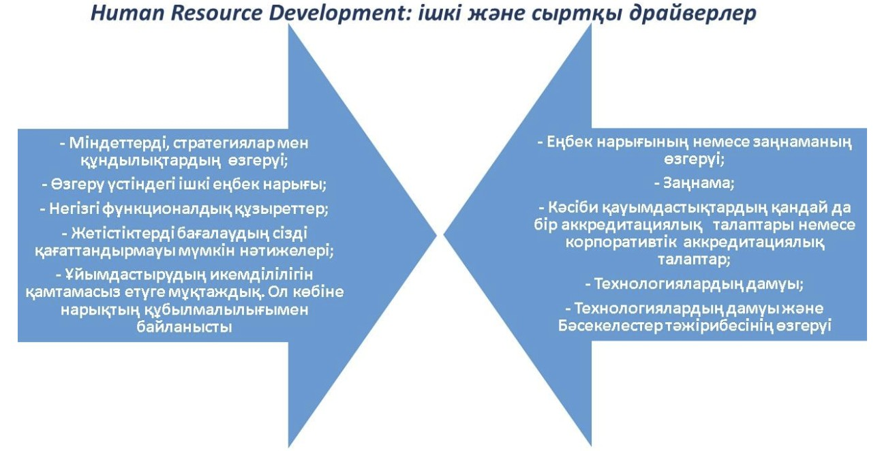 Human Resource Development: ішкі және сыртқы драйверлері (басқару құрылғылары) бар

7.1 сурет Human Resource Development: ішкі және сыртқы драйверлері
Біріншіден, бүгінгі күні арнайы әдебиетте және сарапшылар пікірсайыстарында стратегиялық Human Resource Development, стратегиялық HRD терминін жиі кездестіруге болады. Ол топ-менеджменттің қызметкерлерді оқыту үдерісіне бақылау жасауды және мониторинг жүргізуді жоспарлау және ұйымдастыру жұмыстарына тартылуын қарастырады. Стратегиялық HRD енгізген және оны қолданып жүрген компанияларда, қызметкерлерді дамыту және оқыту процесінің өзі компанияның міндеттері, стратегиясы және құндылықтары қатарында көрініс тапқанын байқауға болады, яғни сіздер олардың борыштарын, стратегиясын немесе құндылықтарын айқындайтын тұжырымдамаларына міндетті түрде оқыту мен дамудың да енгізілгенін көресіздер. Осы арқылы корпоративтік мәдениеттің айқын байланысы байқалады. Кейбір компаниялар қазіргі уақытта оқытуды ұйымдастыру ортасын дамытуға деген ұмтылыс танытып отыр. Бұл компанияларда шын мәнінде қызметкерлердің оқуға, материалдарға, технологияларға қол жеткізуі толық қамтамасыз етілген. Қызметкерлердің өздерін дамытуы үшін арнайы, уақытша немесе тұрақты ресурстар бөлінеді. Менеджерлерлер бұл жағдайларда оқытудың фасилитаторлары (топтық қарым-қатынасты қамтамасыз етуші) рөлін атқарады.

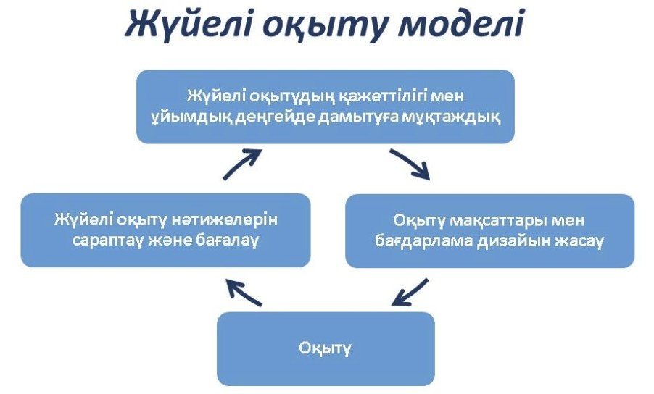

7.2 сурет Жүйелі оқыту моделі

Осыған ұқсас, дегенмен, дербес термин – оқыту ұйымы. Қандай ұйымдарды бүгінгі таңда кәсіби ортада оқытушы, үйретуші деп атайды? Бұл – оқыту тәжірибесі бар мамандар жұмыс істейтін компаниялар және оқыту компанияның ұдайы жаңарып тұруына әкеледі. Бұл ұйымдарда оқыту туралы бастама көтеру жауапкершілігі негізінен қызметкерлердің өздеріне жүктеледі. Менеджерлер мен менеджмент осы тұрғыдан алғанда оқыту және дамыту про- цестеріне қолдау көрсетіп және бағалап отыруы ғана қажет.

7.2 Жүйелі оқыту моделі
HRD терминологиялық тізіміндегі соңғы термин – жүйелі оқыту моделі. Ал ол нені білдіреді? Бұл – қызметкерлерді дамытуға деген мұқтаждықтарды анықтауға, оқыту бағдарламаларын жоспарлауға, құрастыруға және жүзеге асыруға деген құрылымданған көзқарас, жаңа тәсіл. Енді осы модельмен жақынырақ танысып көрейік.
Жүйелі оқыту циклы дербес, командалық немесе ұйымдық деңгейде дамытуға мұқтаждық көрсеткішін анықтаудан басталады. Одан соң оқыту мақсаттарын белгілеу және осы мақсаттарға негізделген бағдарламаны құрастыру жұмыстары жүзеге асады. Үшінші кезең – тікелей оқыту үдерісі, яғни delivery болып табылады. Бұл үдерісті, жаңа циклге бастамашылық ете отырып, оқыту нәтижесіне мониторинг және бағалауды жүзеге асыру қорытындылайды.

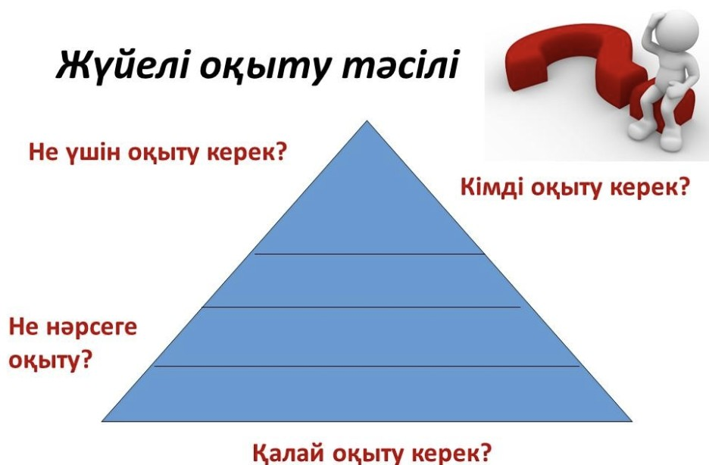

7.3 сурет Жүйелі оқыту тәсілі

Компанияларда Human Resource Development ең алдымен бизнестің тиімділігіне қызмет етуге бағытталғандықтан, пирамиданы «Не үшін оқыту керек?» деген сұрақтан бастаған дұрыс. Әдетте оқытуға деген қажеттілік компанияның стратегиясы және бизнес-мақсаттарымен қарастырылады. Одан соң «Кімді оқыту керек?» сұрағының кезегі келеді. Адамдардың қандай санаттарын оқыту керек, ондай адамдар саны қанша, нақты кімдерді оқыту керек? Үшінші орындағы сұрақ: «Не нәрсеге оқыту?» және бұл қандай да бір жүйелі, топтық жауап болуы мүмкін, немесе білім алушының әрқайсысы үшін дербес жауап та болуы мүмкін. Пирамиданы «Қалай оқыту керек?» деген сұрақ қорытындылайды. Бұл әдетте бағдарлама құрылымына байланысты кейбір техникалық детальдар.
Жүйелі оқыту үдерісі оған деген қажеттілікті анықтаудан басталады және бұл – қызметкерді дамытуға бағытталған қызметті ұйымдастырудағы ең күрделі мәселелердің бірі. Ақпаратты қайдан алуға болады? Компания адами ресурстардың квалификациялық талаптары бойынша не істеу керек?
Біз квалификациялық ресурстарға үш деңгейде жүгіне аламыз. Ұйымдастыру деңгейінен бастап көрейік. Ең алдымен, бізге бизнес-жоспарды қарап шығу керек. Бизнес-жоспардың өзгеруі, оған жаңа қырлар мен талаптар енгізілуі, бизнес-жоспарлау көрсеткіштерінің өзгеруі менеджерлер үшін оқыту жүйесін жоспарлау қажеттігі туралы алғашқы белгі болып табылады.
Екінші кезекте, бұл қызметкерді дамыту стратегиясы. Өйткені стратегия бизнесті дамытудың бұдан гөрі алысырақ болашағымен байланысты. Ақпараттың үшінші көзі – ұйымдастыру деңгейінде басшылардан келген ақпарат болып табылады. Бұл неге осыншама маңызды? Өйткені басшылар қызметкерлердің алғашқы және ең құзыретті ішкі клиенттері болып табылады. Олар қызметкерлердің, алдарында тұрған жетістіктерге қол жеткізулері үшін жетіспейтін құзыреттерге деген мұқтаждықты бірінші кезекте сезінуі тиіс. Төртінші ақпарат көзі – басқару сапасының стандарттары. Егер біз бүкіл басқару жүйесіне, бүкіл компанияны басқаруды ұйымдастыруға деген өзіміздің жүйелі көзқарасымызды өзгертсек, басқару жүйесінің стандарттары да өзгереді, ал бұл оқытуға деген қажеттіліктің туындауына себеп болады. Екінші деңгейдегі, яғни жұмыс орны деңгейіндегі ақпарат көздеріне аттестациялар нәтижелері жатады.
Біз жалпы қызметкерлердің қандай санаттарында қандай дағдылар мен құзыреттердің жетіспейтінін көре аламыз. Біз үшін бұл осы саланы дамытудың басымдылығын білдіретін белгі болып табылады.
Сауалнамалар, қызметтік нұсқаулықтар және карьерограммалар (мансапты басқару құралдары) да бізге қажеттіліктерді жоспарлау үшін, оқытуға деген мұқтаждықты анықтау үшін аса қажет ақпарат береді.
Дербес деңгейде нақты бір кандидатқа қатысты нәтижелерге сүйене аламыз. Өйткені іріктеу кезінде біз қызметкердің құзыретіне баға береміз және оның қызметтік міндеттерін орындауға дайындығына қатысты өз шешімімізді шығара аламыз. Қызметкердің құзыреті мен жетістіктерін жыл сайын бағалау нәтижелері дамытудың дербес жоспарын құру үшін қажет ақпарат көзі бола алады.
Өзін-өзі бағалау. Біз, қызметкерлердің өздері күн сайынғы жұмысында қандай құзыреттердің жетіспейтінін немесе болашақта қандай құзыреттер керек болатынын түсінуге, сезінуге және бізге хабарлауға қабылетті деп санаймыз.
Ең соңғысы, адамдардың өздерінің мансаптық жоспарлары және қалаулары. Жағымды психологиялық келісімшарт туралы біз ұмытпаған болармыз? Олай болса, компания үшін бұл келісімшарт өз қызметкерлерінің жұмысқа деген ынтасын тұрақты әрі биік деңгейде ұстап тұру құралы ретінде өте маңызды. Сондықтан қызметкерлердің қалаулары және олардың өз дағдыларын дамытуға деген мүдделері көптеген компаниялар үшін қызметкерлерді оқытуға қажеттікті анықтаудың негізгі көздерінің бірі болып табылады.
Оқытуға деген жұмыс беруші мен қызметкер тарапынан екі жақтық мүдделілік туралы айтқанда, біз келесі суретке жүгіне аламыз.

7.4 сурет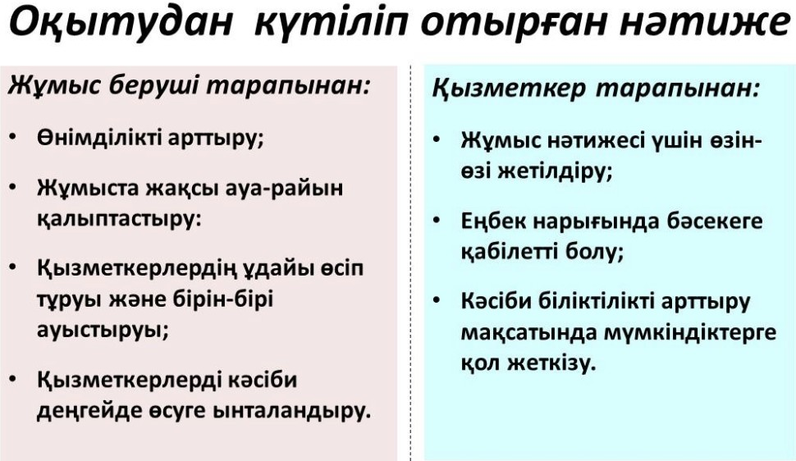 оқытудан күтіліп отырған нәтиже

Оқытудан күтіліп отырған нәтиже жұмыс берушінің көзқарасы мен қызметкердің көзқарасына бөлінген. Жұмыс берушінің көзқарасы бойынша, оқытудан күтіліп отырған нәтиже еңбек өнімділігінің артуы. Жұмыс беруші ең алдымен қызметкерді жоғары деңгейдегі жетістіктерге қол жеткізу үшін оқытады.
Қызметкерлердің ұдайы өсіп тұруы және бірін-бірі ауыстыруы. Бізге компанияның ішкі де, сыртқы да жағдайлары өзгеріп отырғанда жұмыстың тұрақты үдерісін және басқарудағы икемділікті қамтамасыз ету қажет. Жұмыс беруші сондай-ақ компанияда оқыту үдерісін тұрақты жүргізіп тұру арқасында пайда болатын, дамитын және нығаятын қолайлы жағдай қалыптастыруға мүдделі. Компания ұсынатын оқыту арқасында қызметкерлердің өз жұмыстарына деген ынта-жігері мен компанияға деген адалдығы артады, басқарудағы ізбасарлық қамтамасыз етіледі. Ал бұл – тиімді өзгерістер енгізуге оң ықпал етеді.

7.3 Оқыту мен дамытудың мақсаттары және нысандары
Ал қызметкерлер көзқарасы тұрғысынан оқыту не үшін керек? Өз шеберлігі мен біліктілігін жетілдіріп, биік табыстарға қол жеткізу үшін керек. Біз жеке тұлғалар ретінде бәсекеге қабілеттілігімізді арттыруға мүдделіміз және тек сырт көзге ғана жұмыс беруші бұған мүлдем мүдделі емес.
Оқытудан күтілетін үшінші нәтиже қызметкер көзқарасы бойынша – кәсіби тұрғыдан өсу үшін қосымша мүмкіндіктерге қол жеткізу. Бұл тек ұйымнан тыс жердегі ғана емес ұйымның өз ішіндегі мүмкіндіктерді де қамтиды.
Біз қызметкерлерді жүйелі оқыту циклына сәйкес оқыту мен дамытуға мұқтаждықты анықтағаннан кейін, оқыту мақсаттарын анықтауға тиіспіз, содан кейін ғана бағдарламаны құруға кірісуіміз керек.
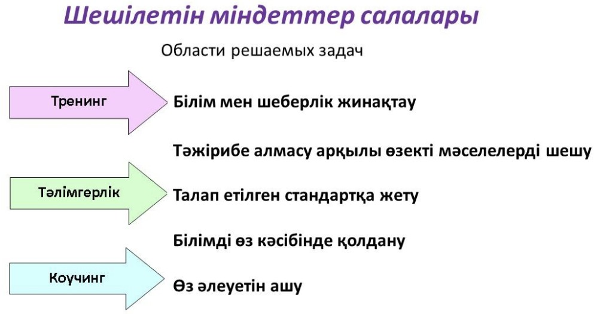 Енді оқыту мен дамытудың мақсаттары және нысандарына нелер жататынына тоқталайық.

7.5 сурет Оқыту мен дамытудың мақсаттары және нысандары

Оқытудың мақсаттары дегеніміз – шешілетін міндеттер салалары. Оқыту машықтану мен білім алуды мақсат тұтуы мүмкін. Кейде еңбек өнімділігін арттыру үшін, алға қойылған ұйымдық міндеттерді шешу үшін адамдарға білім мен шеберлік жетіспейді. Human Resource Development міндеті – оларды осындай біліммен және шеберлікпен қамтамасыз ету.
Оқытудың тағы бір нысаны – өзекті мәселелерді тәжірибе алмасу арқылы шешу. Біз үшін, адамдардың онша түсініксіз немесе әлі игерілмеген алгоритм жағдайында атқарылатын іс- әрекеттер нұсқаларын таба білгені қажет.
Оқыту мен дамытудағы мәселелерді шешудің үшінші саласы – талап етілген стандартқа қол жеткізу. Мысалы, адам белгілі бір міндетті атқара алады, ол оны қалай атқару керек екенін біледі және ол басқа ұйымдарда бұл жұмысты басқа адамдардың қалай атқаратын біледі. Алайда іс жүзінде оның бұл міндетті жеткілікті түрде тез және сапалы орындау қолынан келмейді немесе ол бұл жұмысты орындағанда түрлі кемшіліктерге жол беріп алады.
Дамыту мен оқытудың дербес тәсілі – білімді өз кәсібінде қолдану. Адам дербестік жағдайында жұмыс істеген кезде, ұдайы басшысына немесе әріптестеріне жүгіне отырып, кеңес алып тұру мүмкіндігі болмайды және кейбір ұйымдарда ол шешуші саладағы жалғыз, сирек кездесетін маман болуы да мүмкін.
Дамытудың соңғы саласы – өз әлеуетін ашу. Бұл біздің өз қызметкерлермізді «өзіміз білмейтін бір жерге барып, өзімізге белгісіз бір нәрсе әкелуге» жұмсағанымыз секілді, яғни бұл жағдайда біз қызметкердің болашақ жұмысы оның осыған дейін атқарып келген жұмысына онша ұқсамайтынын түсінеміз. Сондықтан біздің міндетіміз – оны алдын-ала болжай алмайтын қиындықтармен бетпе-бет келуге даярлау. Алайда біз үшін, ондай жаңа міндеттер пайда болғанда қызметкердің психологиялық және құзыреттілік тұрғыдан оны шешуге дайын болуы аса маңызды. Міне сол кезде біздің, ол адам жаңадан пайда болған міндеттерді дұрыс шешуге қабілетті болуы үшін қандай да бір ішкі тетіктерді іске қосуымыз керек.
Оқыту тәсілдеріне үш үлкен топтар көзқарасы тұрғысынан қарауға болады. Ең алдымен бұл тренингтік оқытулар, екінші кезекте – менторинг, үшінші кезекте – коучинг, дамудың бүгінгі күнгі өте сәнді құбылысы немесе түрі.
Тренингтер нені мақсат тұтады? Біз өзімізге қызметкерлерді дамыту мен оқыту үшін тренинг керек дегенде, бірінші кезекте біз білім мен шеберлікті айтып отырғанымызды түсінуміз керек және қандай да бір дәрежеде тренинг арқылы біз тәжірибе алмасу мен адамның ой-өрісін кеңейтуді де қамтамасыз етеміз. Ал менторинг бізге қай кезде керек? Бұл тәсілдің басты сипаты – шәкірттің тәлімгеріне, яғни ұстазына қарап тұрып, оның істегенін бұлжытпай қайталауы. Менторингтік тәсіл – шәкірттің өзінің белгілі деңгейдегі білімі, алдына қойылған міндетті қалай орындау керек екенін білетін және оны орындауға талпынатын адам болғанда жақсы нәтиже береді. Оның әзірге тек еңбек тәжірибесі жеткіліксіз, сондықтан ол өз жұмысында белгіленген стандарттарға қол жеткізе алмайды. Міне, сол себепті оған тәлімгер керек. Әдетте тәлімгер болып еңбек өнімділігі жоғары, кәсіби білікті мамандар, мол тәжірибелі қызметкерлер тағайындалады. Тәлімгерлік арқылы көбінесе білімді өз бетінше қолдану мәселесі шешіледі, ал коучинг болса бірінші кезекте әлеуетті ашуға бағытталған. Коучинг тәсілі – коучтың сұрақтарға жауап беруге дайындығымен емес, дұрыс жауапты білім алушының өзі табуына көмектесу үшін жетелеуші сұрақтар қоюға дайындығымен және қабілеттілігімен сипатталады. Тек білімді осылай құру арқылы адам өзінің дербес әлеуетін дамытады.

Бақылау сұрақтары
Human Resource Development дегеніміз не және оның мақсаты?
Жұмыс беруші тарапынан оқытудан күтілетін нәтижелер қандай?
Оқыту тәсілдерін қандай топтарға бөлуге болады?
Тренингтердің мақсаты не?

